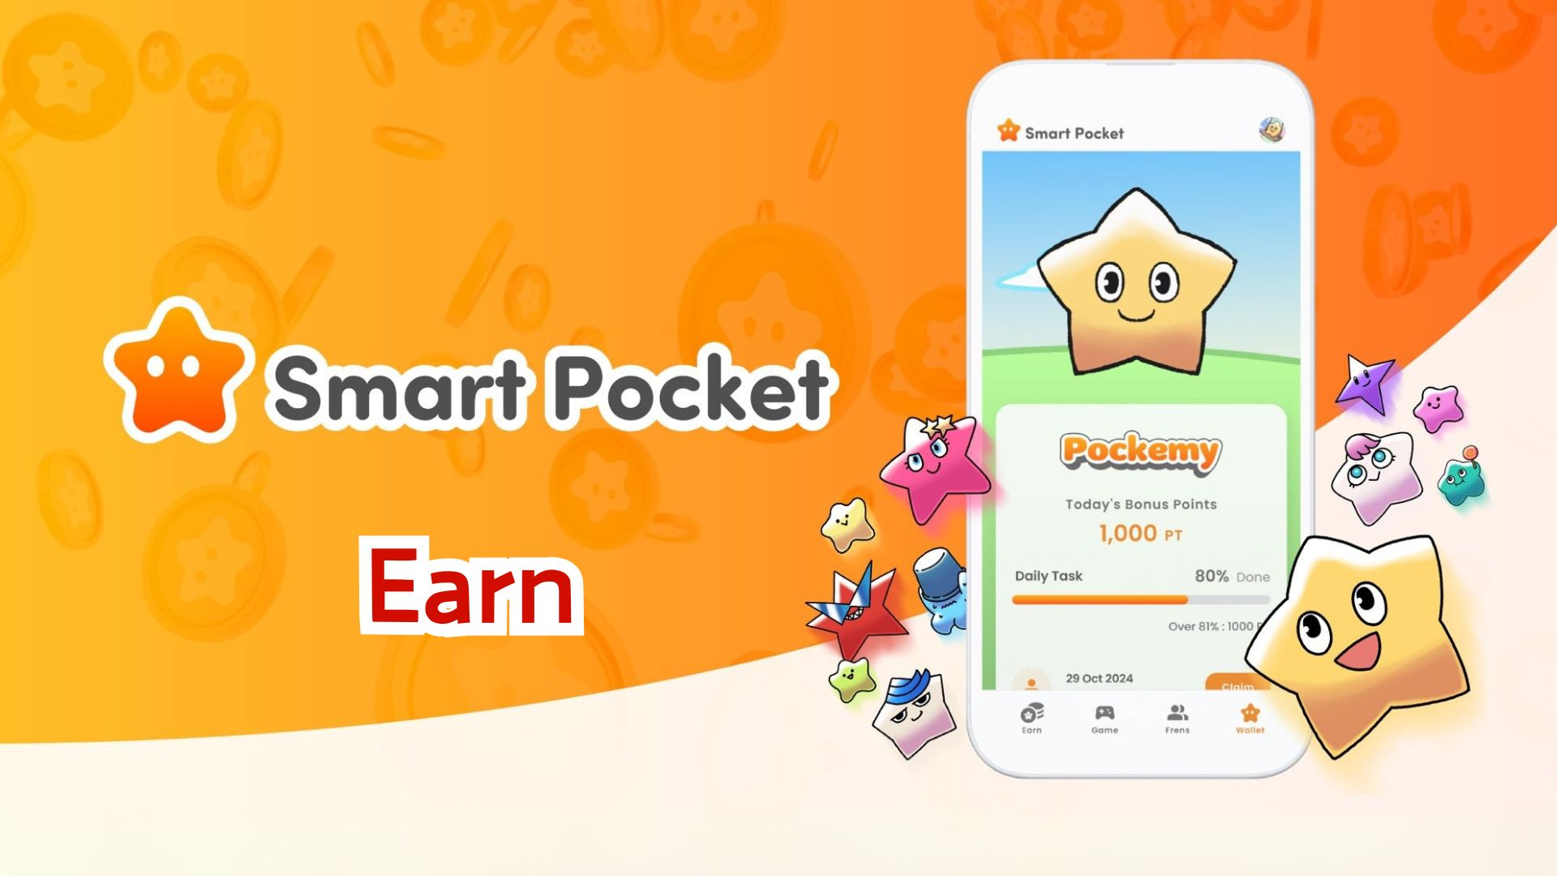

**Hướng Dẫn Hoàn Chỉnh Kiếm Điểm với Ứng Dụng Smart Pocket!**

**Xin chào mọi người!**

**Trước đây, chúng tôi đã giới thiệu cách bắt đầu với ứng dụng Smart Pocket. Lần này, chúng tôi sẽ khám phá chi tiết tính năng 'Earn' rất được mong đợi và hướng dẫn bạn cách kiếm điểm!**

# Mục Lục

* Tính năng Earn là gì?
* Kiếm điểm với các tab 'Daily' và 'Earn'
* Các nhiệm vụ chính
* Các bước để kiếm điểm
* Kiếm điểm với tab 'Collab'
* Các bước để kiếm điểm
* Mẹo để kiếm điểm hiệu quả
* Nhận các vật phẩm độc quyền của Smart Pocket và SBT!
* Cách nhận SBT
* Các bước thực hiện

# Tính năng Earn là gì?

Tính năng Earn cho phép bạn kiếm SP Point bằng cách hoàn thành các nhiệm vụ hàng ngày. Bạn có thể tích lũy điểm qua các hoạt động trên mạng xã hội và tham gia cộng đồng!

# Kiếm điểm với các tab 'Daily' và 'Earn'

Tab Earn cung cấp các thử thách hàng ngày mà bạn có thể tham gia mỗi ngày.

## Các nhiệm vụ chính

* Chia sẻ lại bài đăng chính thức trên X
* Theo dõi tài khoản chính thức trên X
* Tham gia máy chủ Discord của Smart Pocket
* Đăng ký kênh YouTube Pockemy
* Theo dõi Pockemy trên Instagram

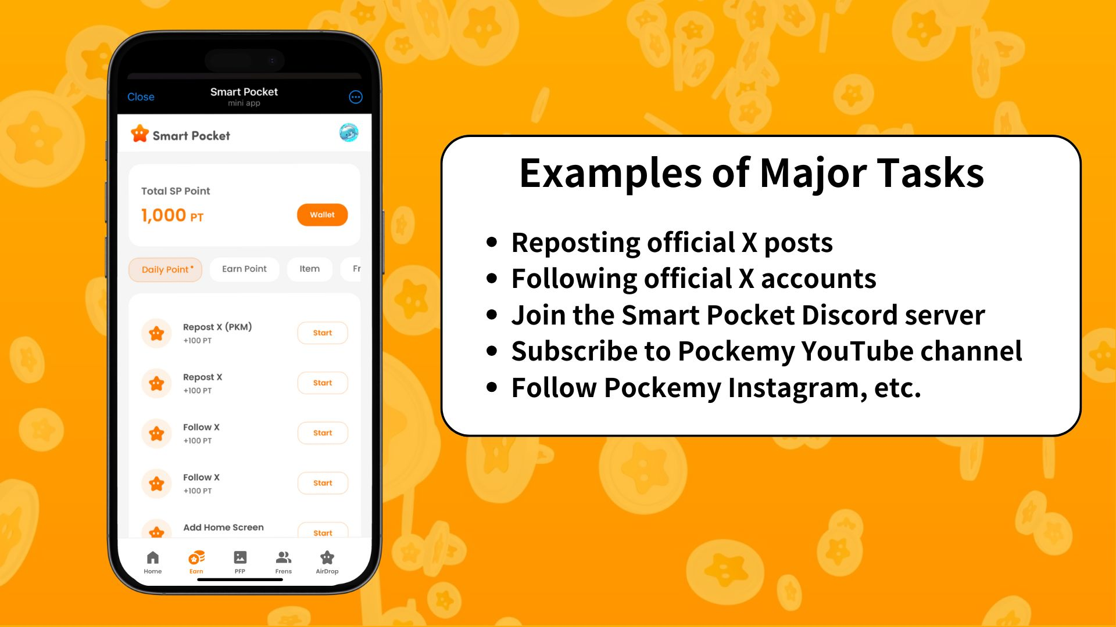

## Các bước để kiếm điểm

1. Mở tab Earn
2. Chọn nhiệm vụ Daily Point mà bạn muốn thực hiện
3. Nhấn 'Start' để bắt đầu nhiệm vụ
4. Hoàn thành nhiệm vụ
5. Nhấn 'Claim' để nhận điểm

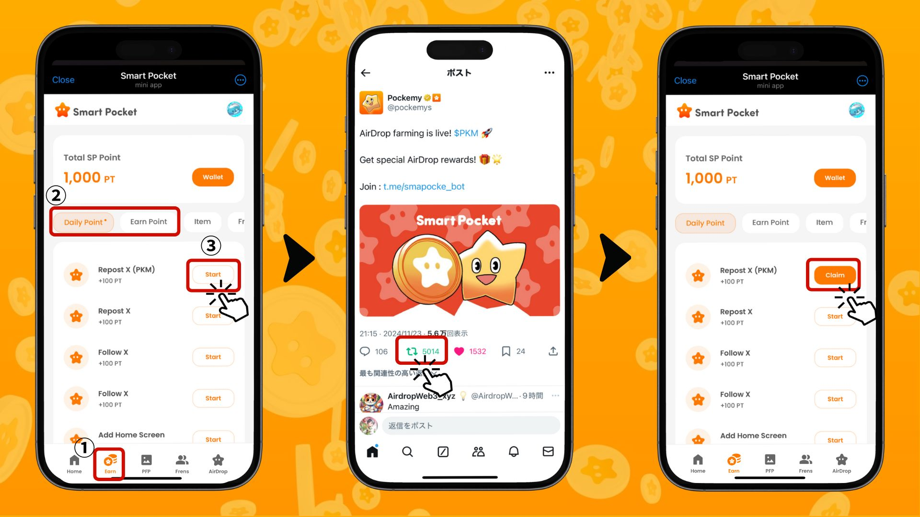

# Kiếm điểm với tab 'Collab'

Nhiệm vụ Collab không chỉ giúp bạn trải nghiệm nội dung từ đối tác mà còn có thể kiếm SP Point. Bạn có thể chọn tham gia những nội dung mà bạn quan tâm mà không cần hoàn thành tất cả.

## Các bước để kiếm điểm

1. Mở tab Earn
2. Chọn nhiệm vụ Collab mà bạn muốn thực hiện
3. Nhấn 'Start' để bắt đầu trải nghiệm
4. Hoàn thành trải nghiệm
5. Nhấn 'Claim' để nhận điểm

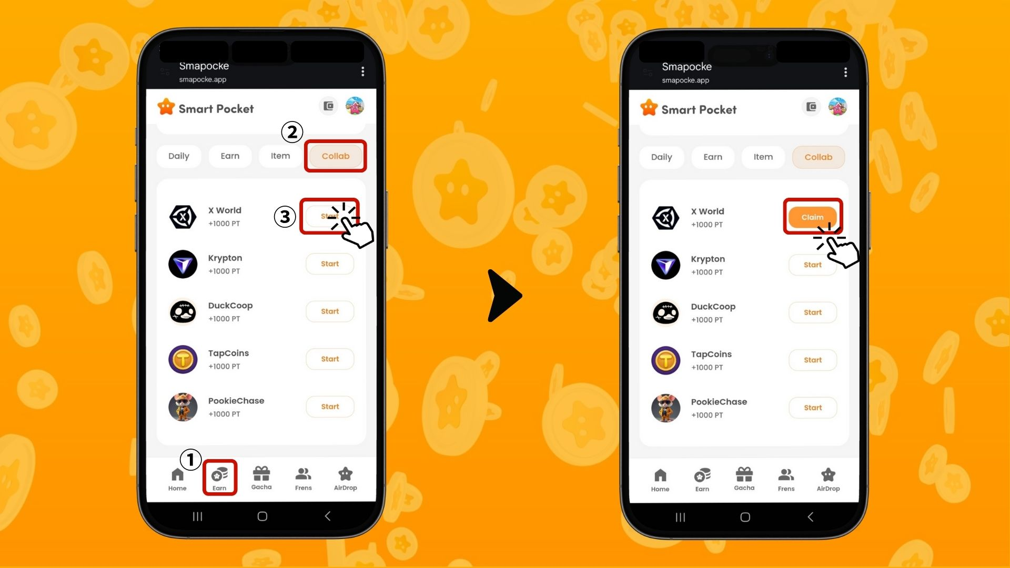

# Mẹo để kiếm điểm hiệu quả

* Đăng nhập hàng ngày – Các nhiệm vụ hàng ngày được cập nhật mỗi ngày, vì vậy hãy đăng nhập thường xuyên!
* Hoàn thành tất cả các nhiệm vụ – Dù chỉ là số điểm nhỏ, nếu tích lũy dần sẽ mang lại giá trị lớn.

# Nhận các vật phẩm độc quyền của Smart Pocket và SBT!

Bạn có thể sử dụng SP Point để nhận các vật phẩm độc quyền của Smart Pocket. Tuy nhiên, việc mint SBT miễn phí không yêu cầu SP Point.

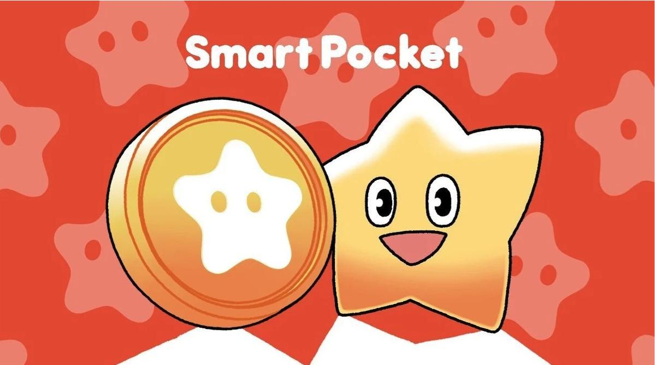

## Cách nhận SBT

Bất kỳ ai cũng có thể nhận SBT một cách dễ dàng.

## Các bước thực hiện

1. Mở tab Earn
2. Nhấn 'Item'
3. Nhấn 'Start'
4. Nhấn 'Mint'

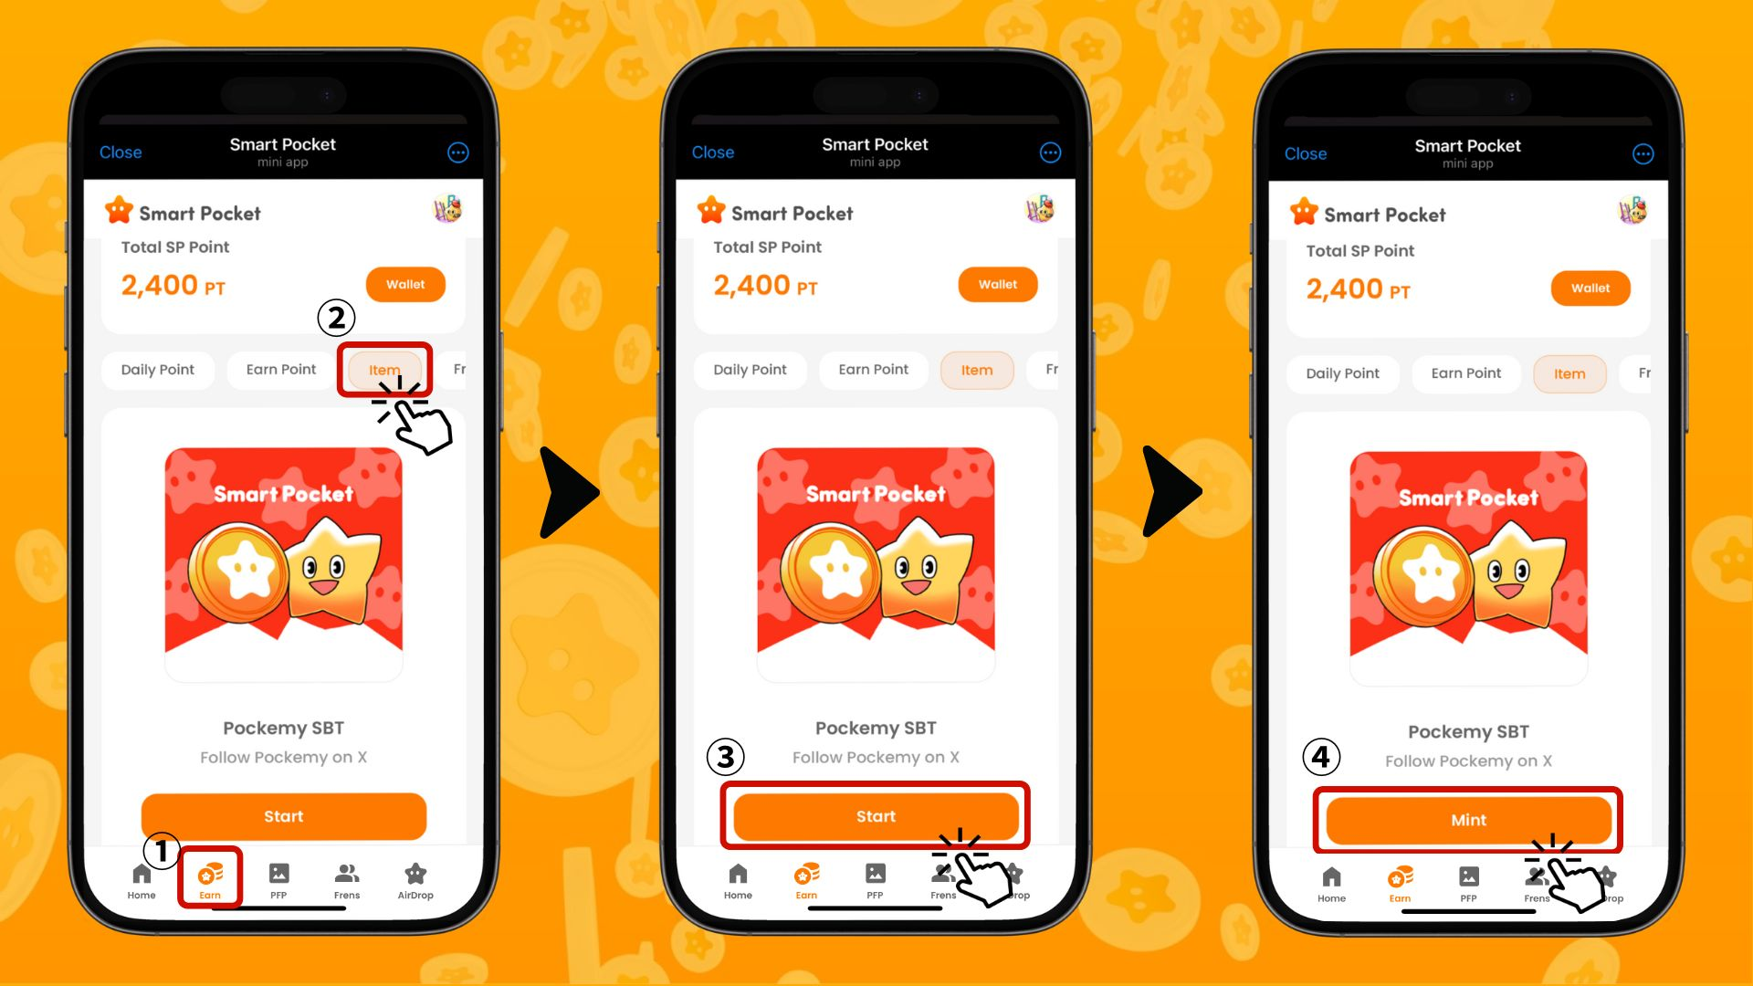

## Cách kiểm tra vật phẩm (PFP) đã nhận

Bạn có thể dễ dàng nhận vật phẩm (PFP) bằng cách sử dụng điểm tích lũy.

## Các bước thực hiện

1. Mở ứng dụng Smart Pocket
2. Chọn tab Gacha
3. Chọn tab mà bạn muốn quay Gacha
4. Chọn '×1 Gacha' (1.000 điểm) hoặc '×10 Gacha' (10.000 điểm)
5. Nhận một PFP ngẫu nhiên!

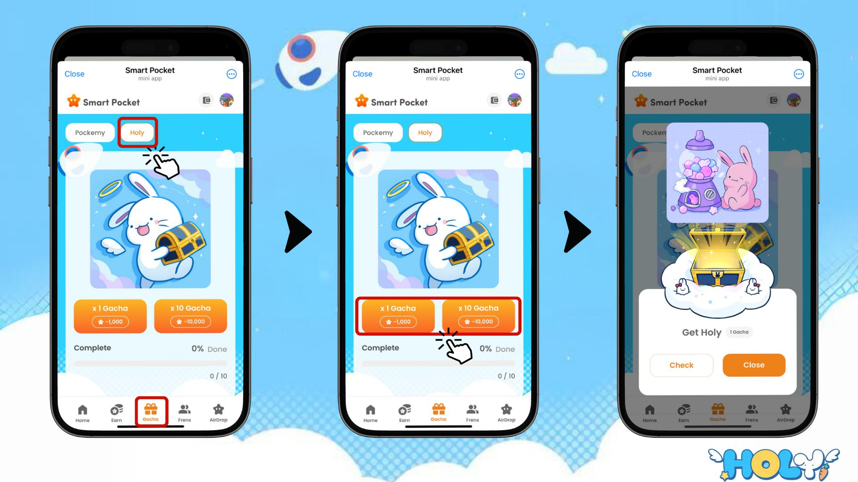

# Cách kiểm tra vật phẩm, SBT và NFT đã sở hữu

## Các bước thực hiện

1. Mở tab Wallet
2. Nhấn 'Item'
3. Chọn 'All', 'Item', 'SBT' hoặc 'NFT'
4. Nhấn vào tab bạn muốn kiểm tra
5. Nhấn vào vật phẩm, SBT hoặc NFT để xem chi tiết như ngày nhận.

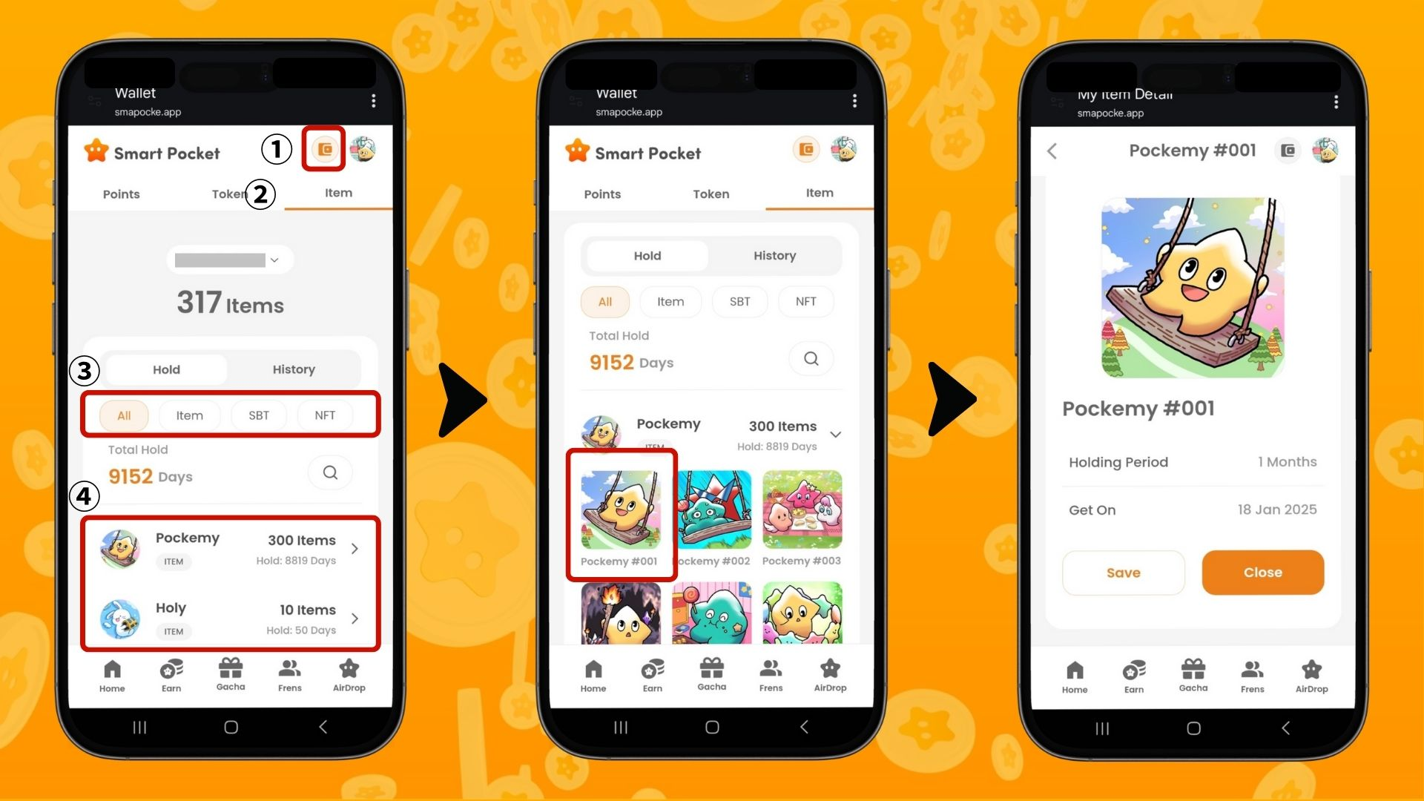

# Kết Luận

Tính năng Earn là một trong những tính năng cốt lõi của ứng dụng Smart Pocket. Đây là hệ thống sáng tạo giúp biến các hoạt động hàng ngày trên mạng xã hội thành điểm thưởng.

Trong bài viết tiếp theo, chúng tôi sẽ giới thiệu tính năng 'Frens' và hướng dẫn cách kiếm điểm bằng lời mời! Trong lúc đó, hãy thử ngay tính năng Earn và bắt đầu tích lũy điểm nhé!

Chúc bạn vui vẻ khi kiếm điểm với ứng dụng Smart Pocket!

# 📢 Thông Tin Mới Nhất 📢

* Trang web chính thức của Smart Pocket: https://smapocke.com/
* Máy chủ Discord chính thức của Smart Pocket: https://discord.com/invite/smartpocket
* Tài khoản X chính thức của Smart Pocket: https://x.com/smapocke
* Tài khoản X chính thức của Pockemy: https://x.com/pockemys